ПРАВИЛА ПРОВЕДЕНИЯ ВИДЕОКОНФЕРЕНЦИИ В СИСТЕМЕ LINKCHAT
Минимальный набор оконечного оборудования для подключения к вебконференции составляет компьютер с установленной операционной системой Windows 7/8/10/11 или современными Unix-ами (MacOS и т.п.) или мобильный клиент на базе на базе Surface Pro 2, iOS, Android и Blackberry. Компьютер должен быть в обязательном порядке оборудован динамиками и микрофоном или гарнитурой с микрофоном. Наличие веб-камеры не обязательно.
*инструкция для браузера Google Chrome последней версии, в других браузерах могут быть незначительные изменения
Для подключения к конференции делается переход по предоставленной организатором конференции ссылке вида: https://linkchat.io/imachuranru2
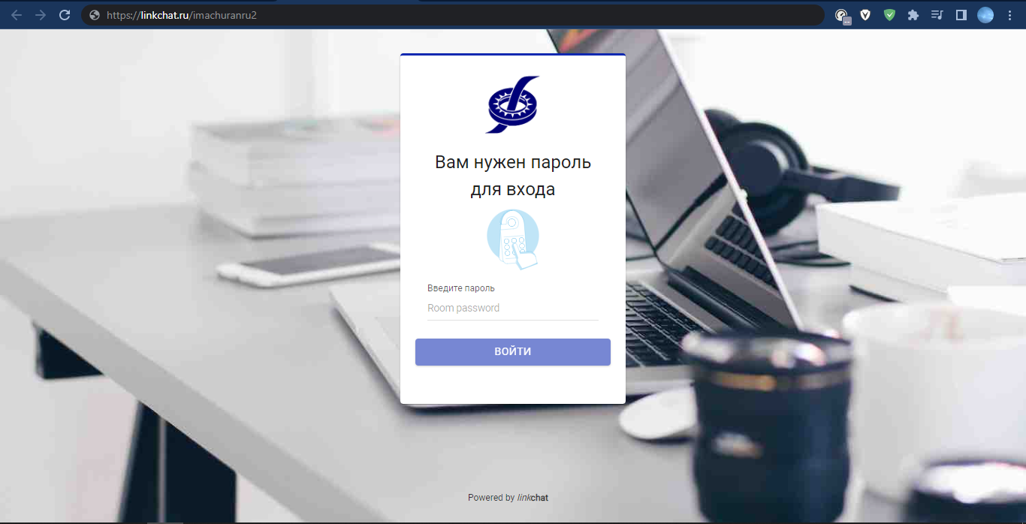
Для подключения к конференции будет выдан пароль.
После ввода пароля необходимо ввести имя
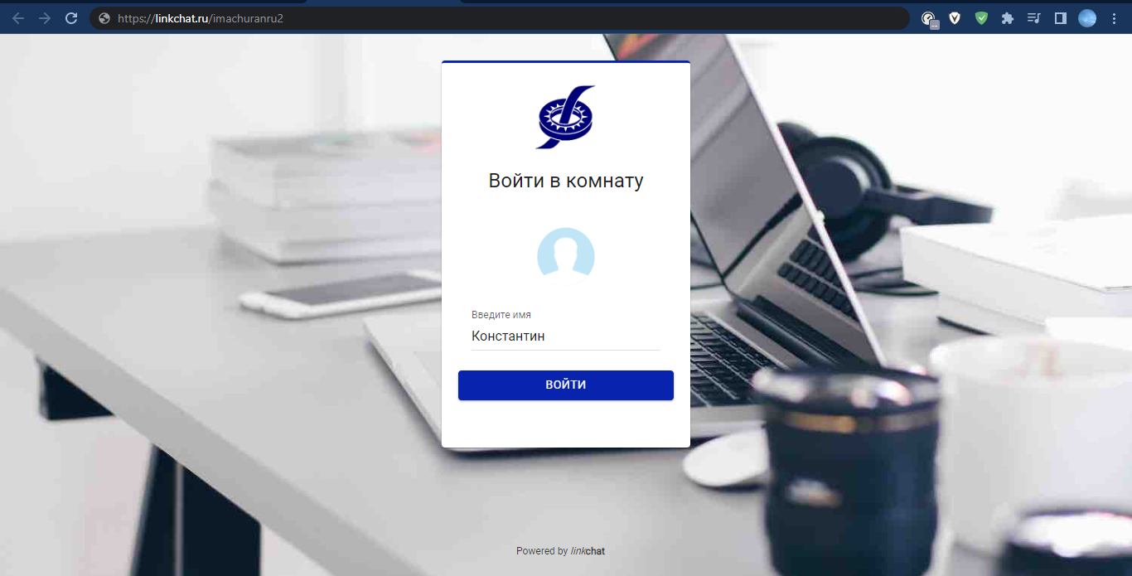
Главное окно конференции
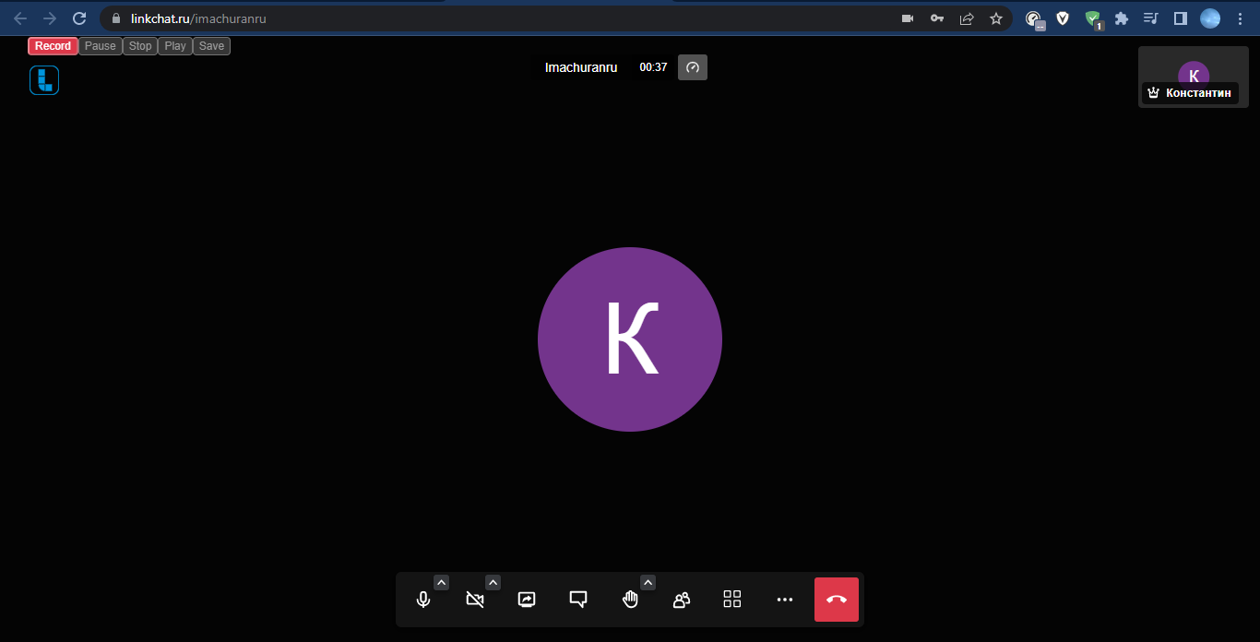
Меню управления
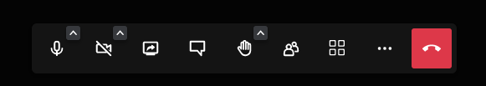
3
2
1

1. Настройка устройств ввода/вывода 1
2. Включение веб-камеры 2
3. Включение/выключение демонстрации экрана 2

Настройка устройств ввода/вывода
Для начала необходимо убедиться, что у сайта есть доступ к микрофону, для этого в правой части адресной строки нажать на иконку (показано на рисунке ниже) и проверить, если доступ запрещен, то необходимо разрешить сайту доступ к микрофону.

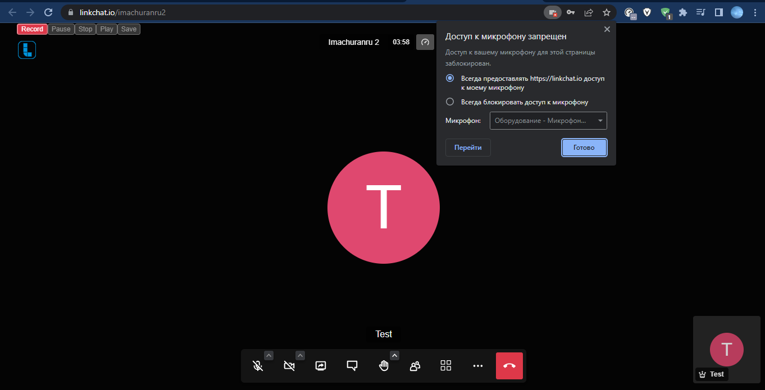
Иконка включения/выключения микрофона (1), на изображении ниже микрофон включен.
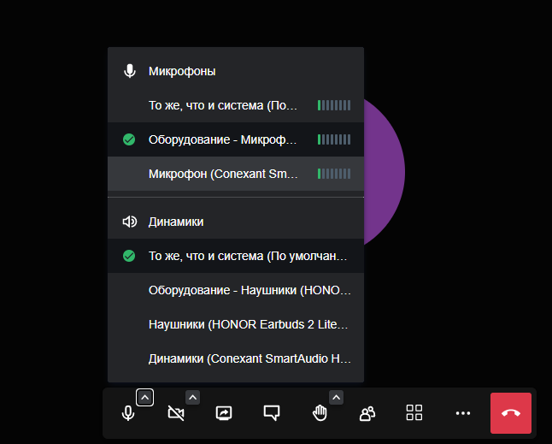
1
Если возникли проблемы с устройствами ввода/вывода то при нажатии на стрелочку в правом верхнем углу иконки микрофона открывается окно настроек, где галочками отмечены используемые устройства, при наличии нескольких устройств или проблем со звуком можно выбрать иное устройство ввода/вывода.

Включение веб-камеры
Чтобы включить веб-камеру необходимо нажать на иконку камеры (2), перед включением есть возможность проверки веб-камеры, при нажатии на стрелочку в правом вернем углу иконки.
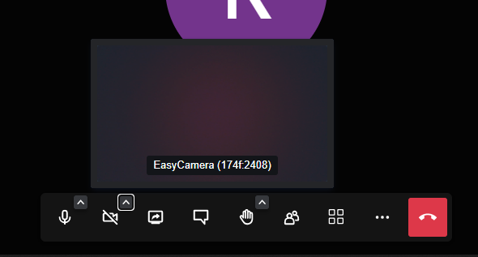
2

Включение/выключение демонстрации экрана
После нажатия на иконку вкл/выкл демонстрацию экрана (3) откроется окно выбора части экрана для демонстрации.
Есть возможность выбора демонстрации всего экрана (а) либо отдельного окна с презентацией или видео (б)

а – выбор всего экрана для демонстрации
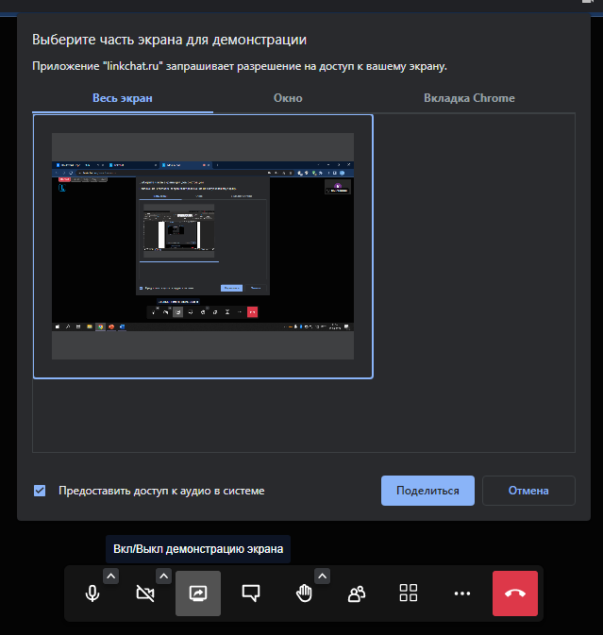
3
*если вы хотите демонстрировать какое-либо видео со звуком необходимо поставить галочку «Предоставить доступ к аудио в системе»

б – выбор отдельного окна для демонстрации
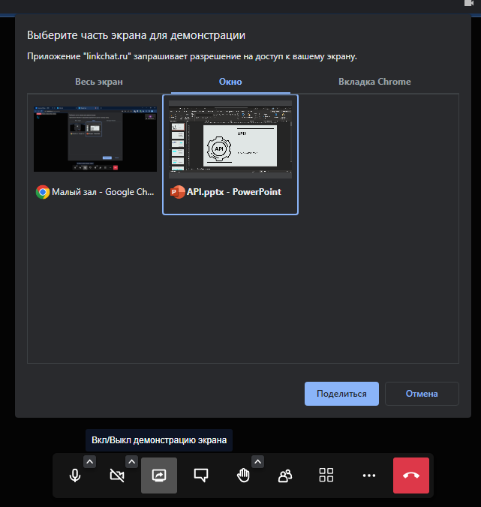
3

